自定义报表：配置订单商品客户字段与查询条件｜云上订货系统
先确定订单、商品或客户对象，再配置可选列、有效条件和预置汇总，按各自原业务时间与结果核对。

1. 进入三类自定义报表，先定原业务对象
在管理端报表范围查找订单、商品和客户的自定义报表列表，从需要分析的业务类型新增配置。三个入口分别承接原订单、原商品规格和当前有效客户，进入编辑页后选择这类对象的可选字段。先写清要解决的问题，例如“核一类客户确认订单的已收与未收”“查某规格订退基本数量”，再决定采用哪类报表；订单报表增加客户名称字段，并不会自动改成按客户合并的统计表。
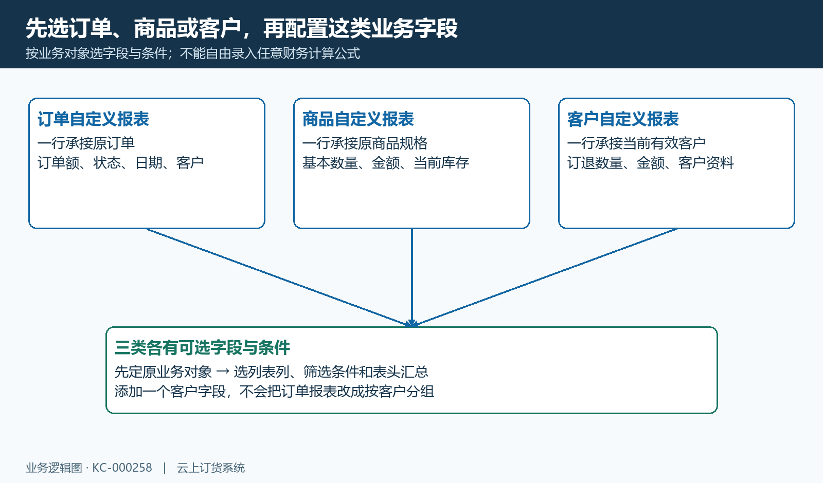
图1：订单、商品和客户分别建立自定义配置，固定业务对象不会随选列改变。
本功能设置列表字段、筛选条件和表头汇总字段，不是自由录入任意字段、数据库语句或任意计算公式的工具。商品列表本身按规格组织，客户列表按客户组织，把商品分类字段加进列表，也不会改变原规格分组对象。需要分类、品牌等固定维度的销售分析时，应到相应商品销售报表核对，避免用不同入口的结果替代本表。
利润表项目配置另有数据类型、项目编号等项目资料。下方历史局部保留“销售收入、数据类型、项目编号”用于识别这个不同入口，不是订单商品客户字段配置页，也不证明当前企业已使用同样界面。图示用于核对三类业务对象和字段关系；当前部署入口、岗位授权和同数据查询结果仍需按实际企业核验。
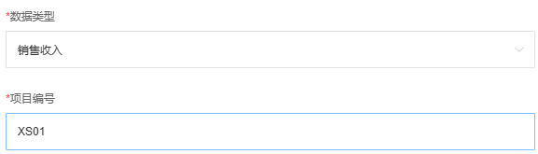
图2：PC历史利润项目配置局部：销售收入、数据类型及项目编号属于另一配置入口。

2. 列表、条件与表头分开配置，保留原身份
编辑页分“列表字段、筛选条件、表头汇总字段”三组。先添加列表字段，用选择框选现有字段，可调整先后顺序、置顶或删除，最多十五项。订单可选订单编号、金额、状态、日期、客户资料等；商品可选销量、采购、退货和库存等；客户可选客户资料及对应订退指标。保留足够的原身份字段，比只留下多个金额列更便于定位差额。
商品详情还固定展示商品名称与编号、规格名称与编号；客户详情固定展示客户名称与编号，这些身份列与选配列一起使用。相同商品名不一定是同一规格，相同客户名也不证明资料相同。需要跨规格比较时，先看原编号和单位，不把每个“数量”标签都解释成基本单位件数。
筛选条件最多七项，用来限定这份配置查询的范围；表头汇总最多七项，来自系统预置的金额、数量或笔数等候选。勾选汇总不会自动创造新公式，行均价、表头均价和毛利率也不能任意互换。字段显示名称用于识别原指标，不改变原字段的金额、状态或日期含义。先保存最少可核列，再补确有用途的字段，避免凭列数判断报表已经完整。
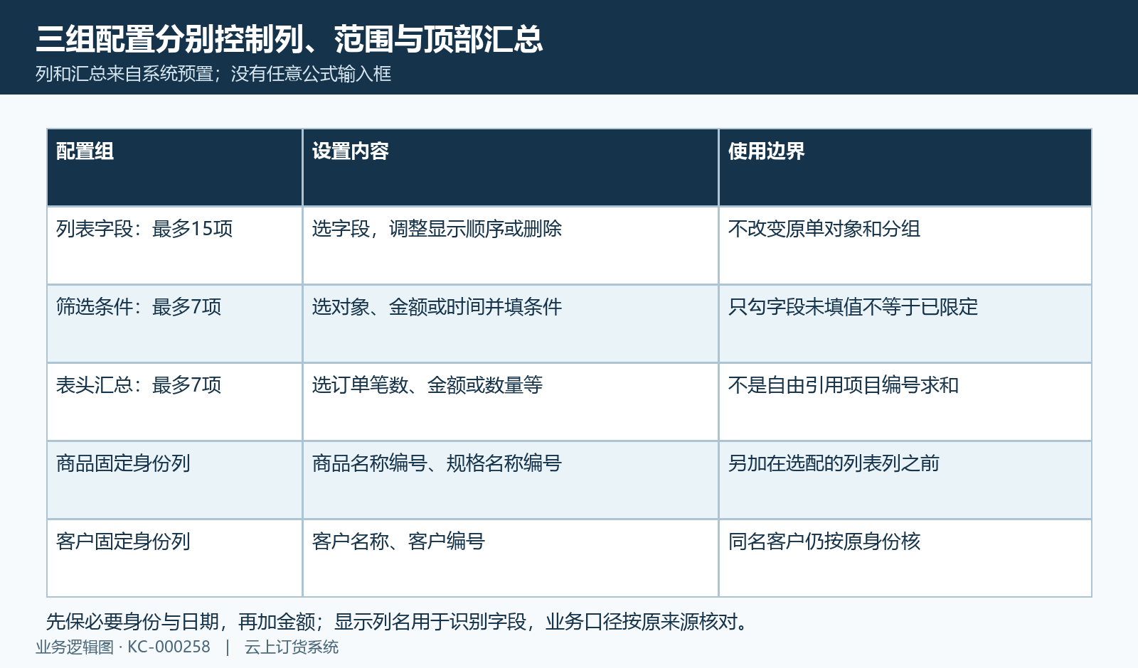
图3：列表十五项、条件七项、表头七项分别设置，身份列与业务口径保持可核。

3. 给条件填值，日期字段与默认期间逐类核对
条件要同时选字段并填值。对象选择、名称或编号匹配、金额最小最大值、相对期间与固定起止日期各有不同输入方式。只添加“客户”或“下单时间”但未形成有效值，不等于业务已缩到指定对象或月份；打开详情后查看顶部条件说明，核对实际保存的条件。多个条件要按保存组合核对，并用同数据结果确认是否同时生效；同一对象中选多个值与选择多个不同字段不是同一个范围。
订单没有另设有效时间范围时，承接近六个月的订单确认时间，而不是全历史下单时间。要查订单创建、下单、确认、财务审核、完成或预计交付，应选相应日期条件。相对时间会随再次查询移动，固定起止日期便于复核同一范围；绝对日期以整日开始结束承接。订单日期输入校验中，下单范围最多一年，其余相关日期按三个月范围检查，开始晚于结束会被提示，应调整本条件而不是换字段绕过。
商品交易默认近一年，客户交易默认近六个月，二者也不能用订单默认窗口解释。商品或客户的创建、最近订货、登录等资料日期，与销售退货交易发生日期应分开；部分相对日期会改变交易窗口，绝对资料日期则只筛对应资料而未替换默认交易期间。商品下单条件另影响销售、退货、采购等交易日期。记录对象、字段、方式和起止值，再与原业务核同范围，不把一个月份标签套在整行全部指标上。
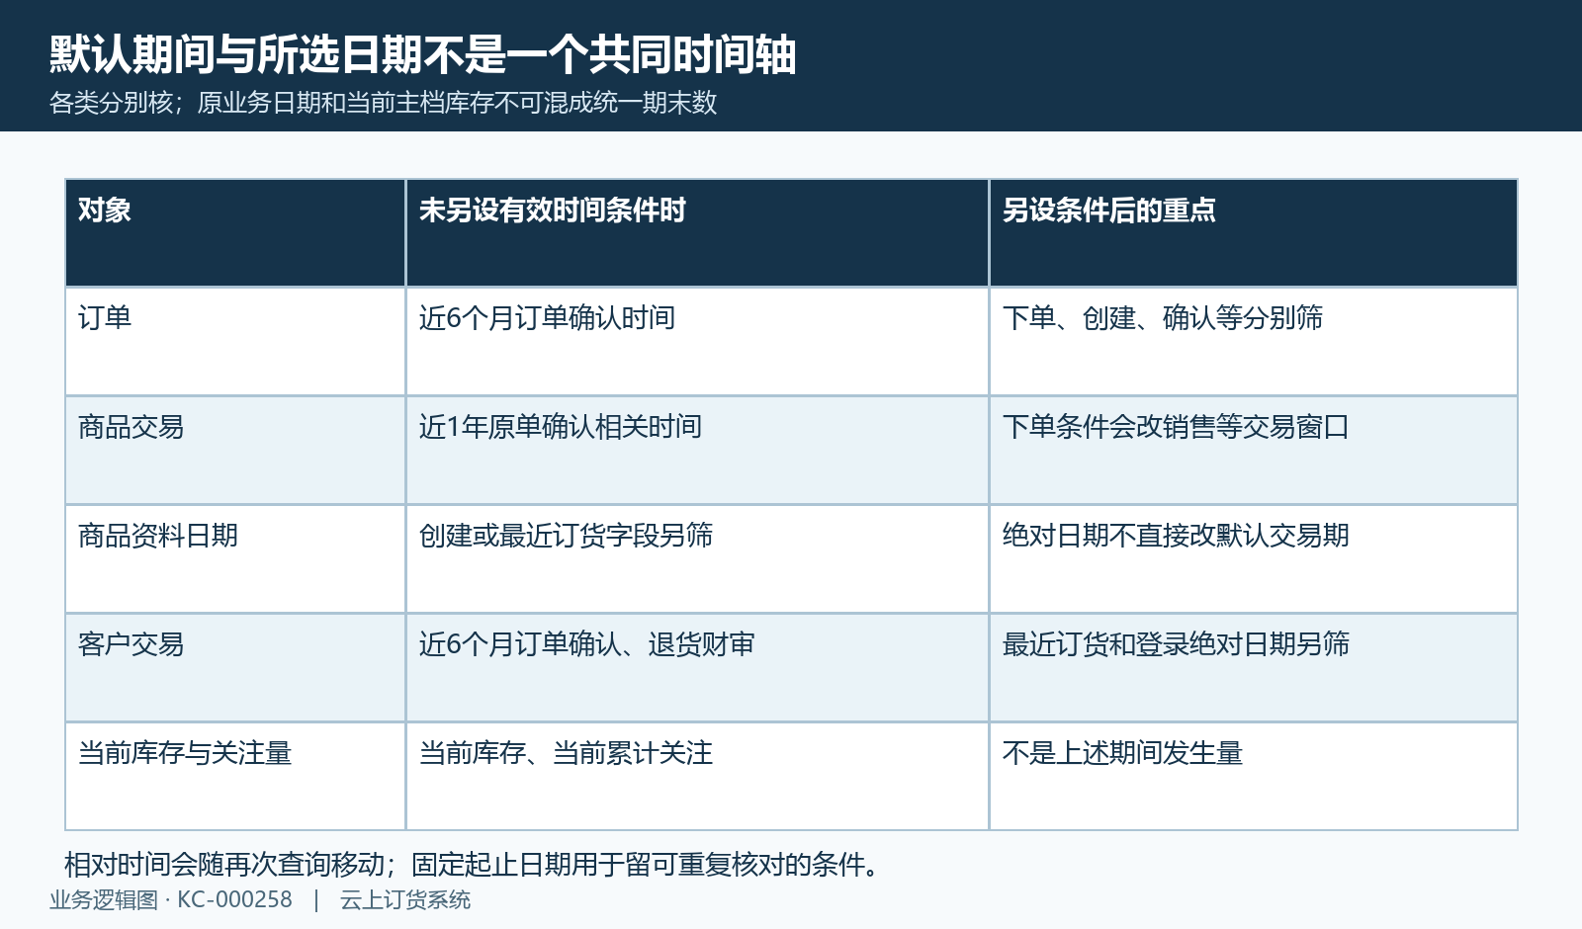
图4：三类报表默认窗口及资料日期、交易日期和当前库存范围分别核对。

4. 订单行看原状态金额，在收与未收各查原款项
订单详情一行承接一张原销售订单，核原订单编号、状态、客户与金额，再看需要的原日期。有效记录与订单已完成不是同义，未选状态条件时不能假定统一财审通过、已出库或已收全款；默认确认时间筛选也可能排除尚无对应日期的订单。订单财务状态、退货状态和业务状态分列，显示某个节点笔数不能代替其他节点已经完成。
订单总额、商品金额、优惠、费用、已收和在收等有各自保存来源。已收对应原已处理款项，在收仍要查原审核结果；本表未收按订单额减已收、再减在收计算。例如独立纸面订单一千元，已收六百元、在收一百元，表头未收三百元。若只减已收得到四百元，两者采用的口径不同，不能立即认定少收一百元，更不能把在收视为银行已到账。
普通订单金额与毛利等计算字段不能都按同一种汇率处理。不同币种原金额直接相加，或将订单额看成扣净退货后的收入，都会改变比较对象。退货关联数量、原退货金额和原退款款项要分别回查；订单有退货标记不表示全部货款已退款。核订单额先查整单优惠与费用，核收款差额再查原款项与分配状态，不能通过改报表标签把差额抹平。
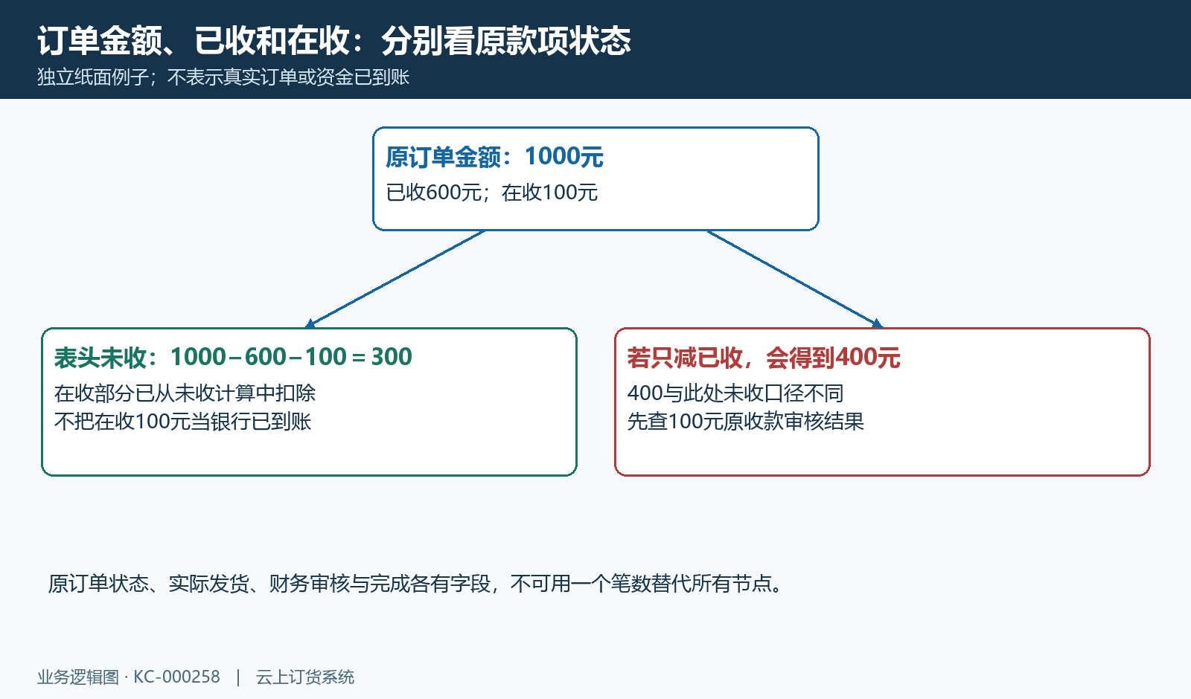
图5：纸面订单一千元、已收六百元、在收一百元，未收按三百元核原款项。

5. 商品行按规格和基本数量核，交易与库存分开
商品报表一行对应商品规格，基本数量由原明细数量和单位换算承接。例如两箱、每箱十二瓶，订货数量按二十四瓶核；原商品规格与换算关系明确后，再与采购或退货明细比较。同名不同规格不要自动合并，不同基本单位的合计也不能直接解释为统一总件数。本页订货计算明细范围与其他固定报表可能不同，赠品或组合相关数量应回原明细确认。
销售、销售退货与采购各按自己的有效状态和原日期取数，订货数量不是已发数量，采购数量不是已经入库。已发、待发和在途字段应接原发货或待入库业务，不能仅凭销售总量做库存扣减判断。原金额、税费、整单优惠与汇率在不同指标中并非统一处理，销售金额、毛利和库存成本必须按各自来源解释，不能把原采购额直接当销售成本。
表头订单数会对跨规格关联原订单去重。例如同一张订单含规格甲、乙，各行都涉及一笔订单，表头不能按一加一读成两笔。销售数量可以在可比单位下汇总，订单笔数却不是各行笔数的简单相加，核对时用原订单编号去重。
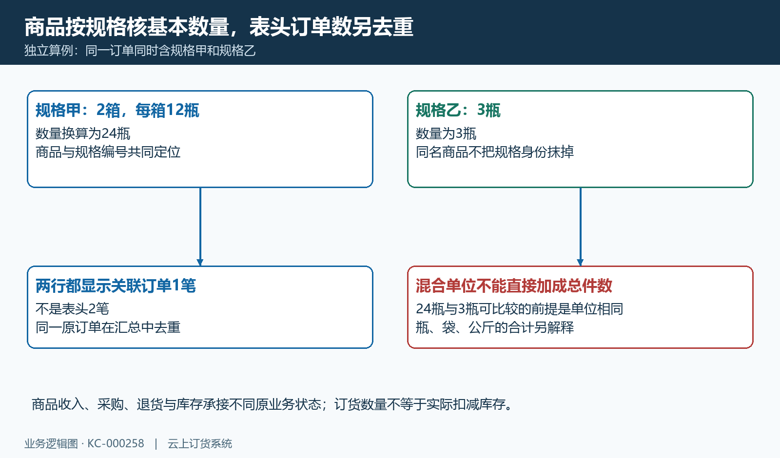
图6：纸面箱瓶数量换算与同单跨规格去重，数量合计和订单笔数不是同一算法。
选择某客户会限制销售、退货及相关浏览范围，但不会把当前全仓库存、采购或在途全部变成该客户专属数据。库存承接当前有效仓库记录，不是所选销售期末快照；收藏关注也有当前累计来源。不能把“客户甲销售一百元与全仓库存”组合成客户甲剩余库存或预测补货量，先在各原业务确定分母和归属。
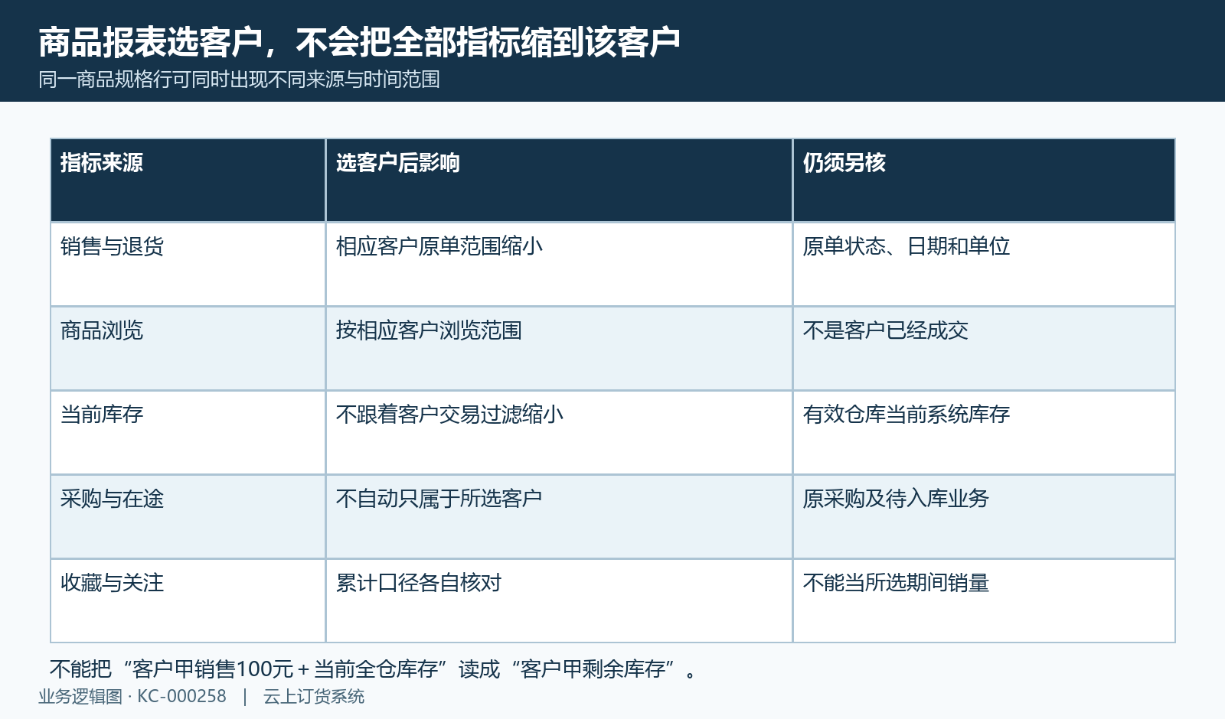
图7：商品选客户只影响相关业务范围，不把当前库存和采购变成客户专属。

6. 客户行核销售金额均价，订货时间和频率另辨
客户报表以当前有效客户资料承接业务汇总，符合客户条件但期间没有交易的客户仍可能显示零值。零销售不证明客户从未下单、已经流失或没有未处理订单；先核交易窗口、原订单状态、商品筛选及客户编号，再看原业务是否落在本表范围。默认销售从待财务审核至完成范围承接，销售退货按相应财审相关阶段承接，不是所有草稿和作废记录都参与。
客户销售金额按原商品金额扣相应优惠，行内平均订单价另按优惠前原金额和原订单笔数计算；表头平均订单价又按销售金额与笔数计算，不能直接取各行均价算术平均。独立纸面两笔订单优惠前合计一千元、优惠后九百元，行均价可为五百元，表头相应均价为四百五十元。看到两种均价不同，应先检查优惠与原笔数，不立即改订单价格来迎合报表。
最近订货时间承接计入订单的创建时间，不表示最近发货或最近完成。平均订货频率另参考符合状态的历史订单不同订货日和时间间隔，不随当前商品条件及所选交易期间完全同步。某月只显示两笔订单，也不能直接将两笔间隔等同该客户全部历史订货频率。客户数量未统一换算为商品基本数量，不同箱瓶袋等原单位不可套用商品报表基本数量公式，比较前查原单单位和用途。
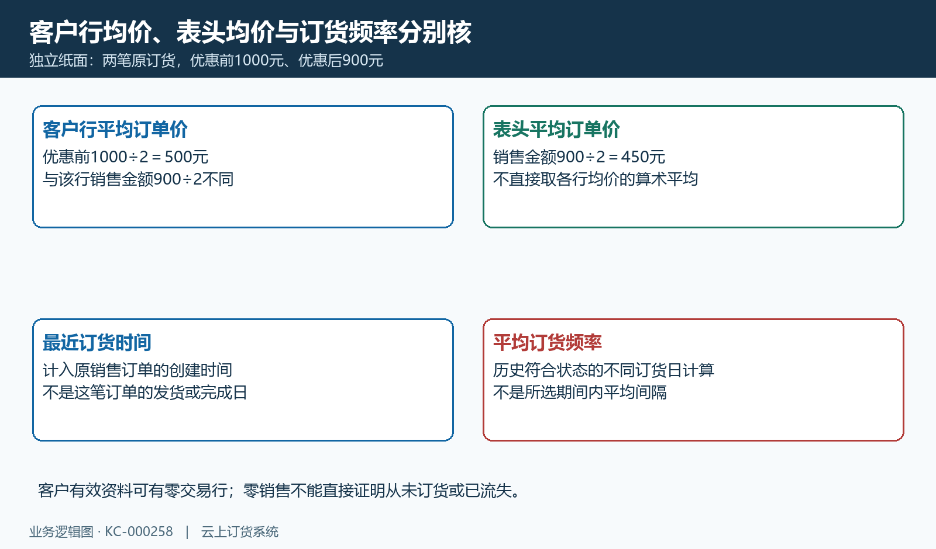
图8：纸面优惠前后金额解释行均价与表头均价差别，最近订货和历史频率另核。

7. 保存名称与可见范围，再回原配置查新结果
配置完成后进入保存资料，填写报表名称，名称最多五十字符，备注最多五百字符，并至少保留一个列表字段。可见范围包括公开、自己、指定部门和指定员工，指定对象时须完成相应选择。用名称写清对象和关键期间，避免不同员工将“销售分析”同名配置当成同一组条件。选择部门也不自动证明全部下级部门都纳入，需用实际岗位和配置范围验证。
列表按当前企业资料与配置可见范围展示，创建人可见自己的配置；前端编辑删除按钮也按创建人显示。列表可见不等于完整业务数据权限已经核过，更不等于能够读取任意企业客户、修改他人配置或查看所有成本字段。当前岗位是否允许进入、查询特定对象及显示受控字段，仍需在当前部署按岗位核对，不把按钮可见当作授权已通过。
保存成功形成或更新这份字段、条件和可见资料，然后打开原配置详情按条件查询业务。本链没有“保存即自动生成全部日数据”的步骤，也不要求去利润表项目页面生成报表。保存返回失败、没有反馈或详情提示配置不存在时，先回原配置列表核名称与编号和实际保存状态，不重复新建同名配置覆盖未知结果。修改后重新打开同一配置，核列顺序、顶部条件与汇总是否属于新保存版本，再用于业务判断。
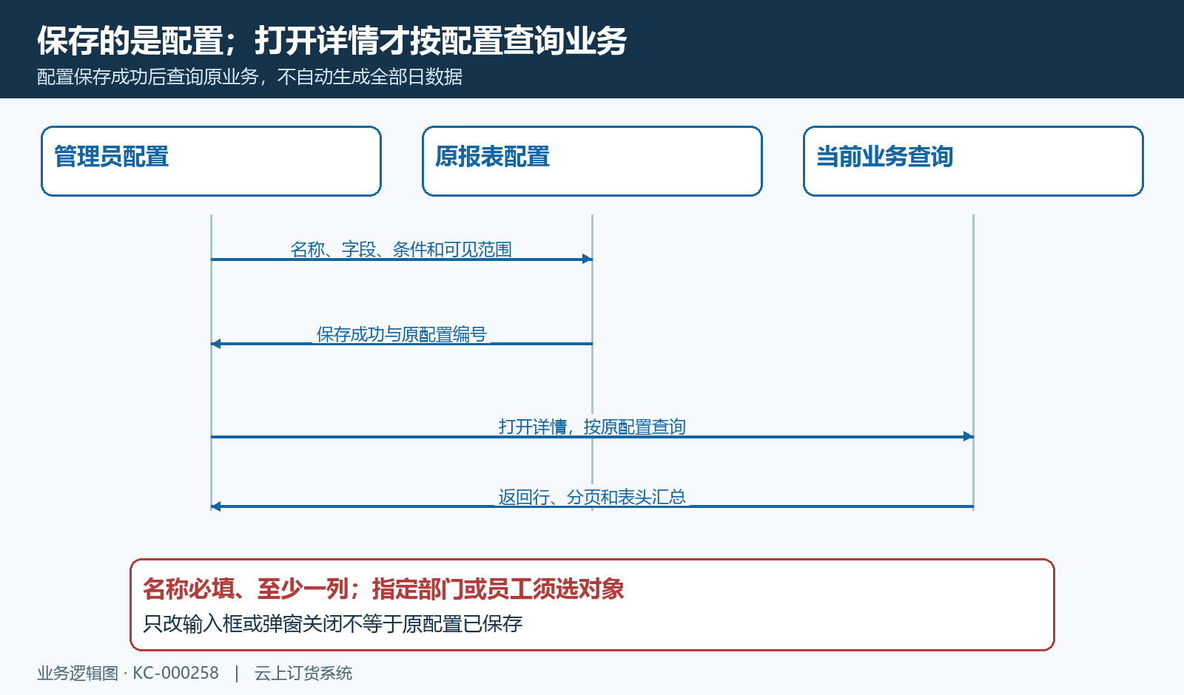
图9：先保存原配置，再打开详情查业务；名称与可见对象校验不代完整岗位权限。

8. 分页汇总和导出分清，失败不拿旧值当新结果
详情默认每页十五行，可选择每页显示数量并翻页；当前页是匹配结果的一部分。表头汇总按配置匹配范围取数，不能只把当前页相加当完整合计；翻到没有数据的页时，顶部零值也不能直接证明全部业务归零，先回有效页确认结果。查询成功才更新对应行和汇总，失败反馈后画面可能保留原列表，应确认本次条件和新返回状态，不用旧值当本次统计。
导出按原配置另行查询，从第一页取得最多五万行。商品文件固定带商品名称与编号、规格名称与编号，客户文件固定带客户名称与编号；订单文件只按所选列表字段输出，要回查原单须先选择订单编号等身份列。各类文件按配置附带有效条件和所选表头汇总说明，不仅是当前十五行。超过上限时，不能以一个文件承诺覆盖所有历史业务；保存更明确的对象或时间条件分批核范围。无可导出数据会有相应提示，导出请求失败也应保留原反馈。出现文件名、下载按钮或空白文件并不代表内容已正确生成，需检查实际工作表、列、条件、行数与金额数量格式。
核差额时保存配置名称、业务类型、条件、查询时间和导出范围，再按原订单号、商品规格号或客户编号定位。订单回原状态与收款，商品回销售退货采购和库存，客户回资料及原订退明细；不同链不自动相互抵消或平衡。本表不直接修改原单、生成补货、核销资金或证明真实利润，异常结果应先查同范围原业务与新查询，不能靠删条件、换名称或多建一份报表宣告已核对。
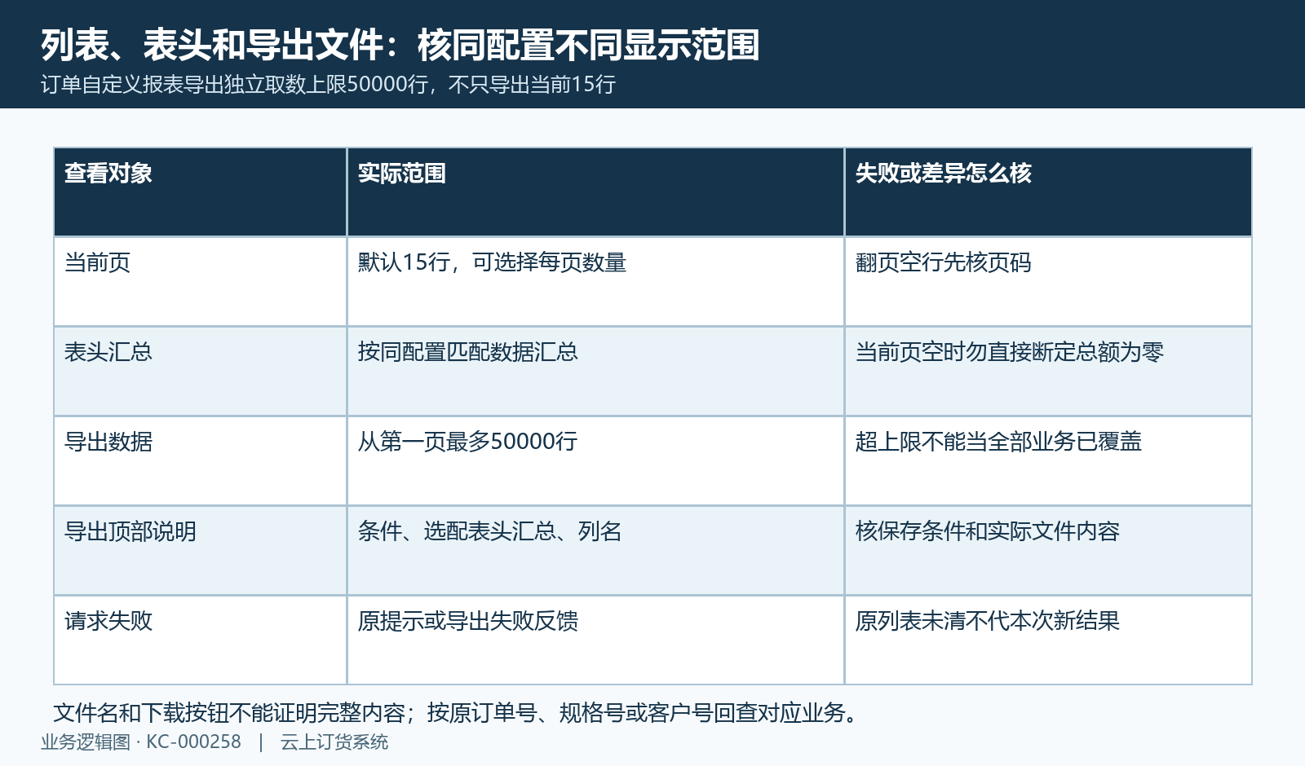
图10：当前页、表头汇总与五万行导出分清，新请求失败后回原条件和原业务。

下一步学习
- 商品销售报表：按规格、商品、分类或品牌分析销量｜云上订货系统
- 订单统计报表：分析订单金额、笔数、客户与增长趋势｜云上订货系统
- 财务报表项目配置：利润表、资产负债表的取数与展示｜云上订货系统

